Memory: omtrek en oppervlakte

Spel alleen of per 2 samen spelen:

In de enveloppe zitten 24 kaartjes.
Het is bij memory de bedoeling dat je zoveel mogelijk paren maakt door kaartjes met dezelfde betekenis om te draaien.
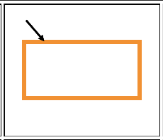
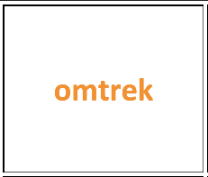
Bijvoorbeeld:

Spelregels
- Alle kaartjes worden voor de start van het spel geschud. Deze kaartjes worden dan afgedekt op de tafel neergelegd.
- De jongste speler mag beginnen en twee kaartjes omdraaien.
- Deze kaartjes laat hij dan even liggen, zodat iedereen kan zien welke afbeelding er op de kaartjes staat.
- Als het dezelfde kaartjes zijn dan mag de speler de kaartjes houden.
- Zijn ze niet hetzelfde, dan worden de kaartjes weer afgedekt op tafel neergelegd (probeer de plaats van deze kaartjes te onthouden).
- De spelers krijgen elk om beurt de kans om de kaartjes om te draaien.
- Het spel memory is afgelopen wanneer alle kaartjes op zijn.
Diegene met de meeste setjes heeft het spel memory gewonnen.
omtrek |  | 1 dm² | 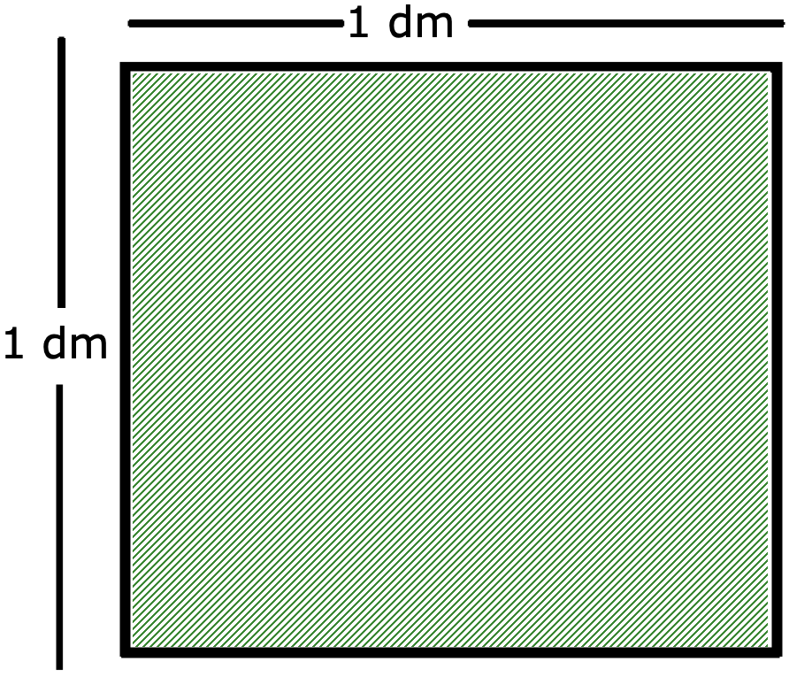
oppervlakte |  | 1 zijde
1 cm² | 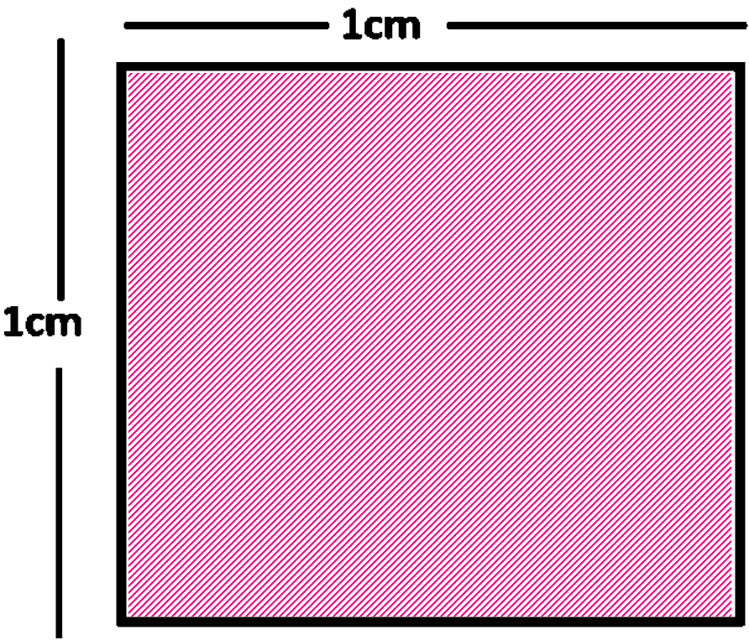 | 5 cm
de lengte |  | de breedte
Formule omtrek vierkant | 4 x zijde | Formule oppervlakte vierkant | zijde x zijde
Formule omtrek rechthoek | 2 x ( b x h ) | Formule oppervlakte rechthoek | b x h
Formule oppervlakte driehoek | (b x h ) :2 | Formule oppervlakte trapezium | ((B + b ) x h): 2
Formule oppervlakte ruit | ( D x d ) : 2 | Formule omtrek cirkel | π x d  π x 2 x r
Formule oppervlakte cirkel | π x r x r

